**CHINA ZHANGJIAJIE 6Days 5Nights**

**ซุปตาร์...จางเจียเจี้ยเฉือนใจ เสน่ห์มากไซร้ไร้ปราณี**

**กำหนดการเดินทาง กันยายน - ธันวาคม 2568**

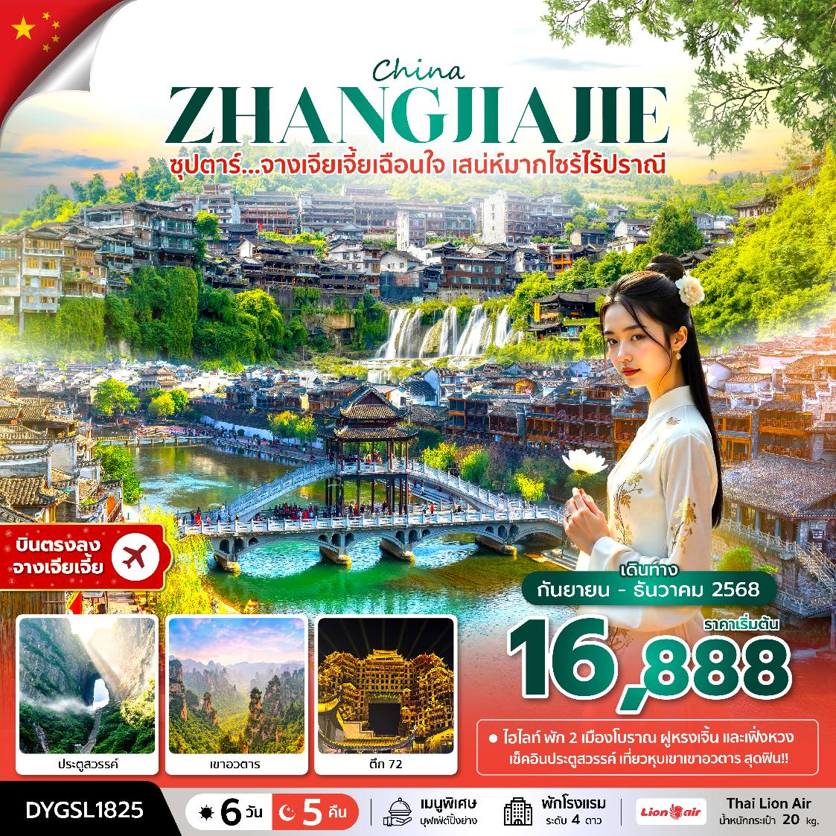

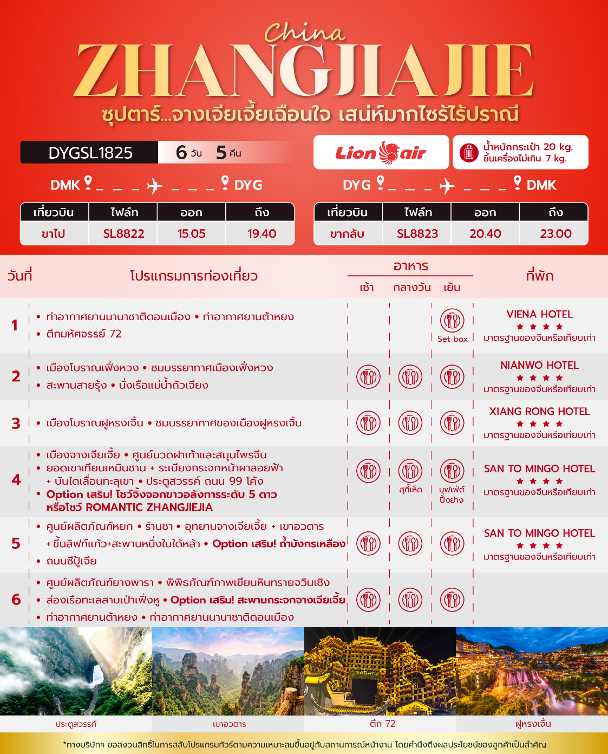

|  |  |  |
| --- | --- | --- |
| วันเดินทาง | ราคาผู้ใหญ่ / ราคาเด็ก | พักเดี่ยว |
| 20 – 25 กันยายน 2568 | **16,888** | **6,000** |
| 25 – 30 กันยายน 2568 | **16,888** | **6,000** |
| 04 – 09 ตุลาคม 2568 | **17,888** | **6,000** |
| 09 – 14 ตุลาคม 2568  *(วันคล้ายวันสวรรคตรัชกาลที่ 9)* | **18,888** | **6,000** |
| 18 – 23 ตุลาคม 2568  *(วันปิยมหาราช)* | **18,888** | **6,000** |
| 23 – 28 ตุลาคม 2568  *(วันปิยมหาราช)* | **18,888** | **6,000** |
| 01 – 06 พฤศจิกายน 2568 | **16,888** | **6,000** |
| 06 – 11 พฤศจิกายน 2568 | **16,888** | **6,000** |
| 15 – 20พฤศจิกายน 2568 | **16,888** | **6,000** |
| 20 – 25 พฤศจิกายน 2568 | **17,888** | **6,000** |
| 29 พฤศจิกายน – 04 ธันวาคม 2568 | **17,888** | **6,000** |
| 04 – 09 ธันวาคม 2568  *(วันพ่อแห่งชาติ)* | **18,888** | **6,000** |
| 13 – 18 ธันวาคม 2568 | **17,888** | **6,000** |
| 18 – 23 ธันวาคม 2568 | **17,888** | **6,000** |
| ราคาไม่รวมค่าทิปมัคคุเทศก์ท้องถิ่น คนขับรถท้องถิ่น  ตามธรรมเนียม ท่านละ 1,600 บาท/ท่าน/ทริป (ยกเว้นเด็กต่ำกว่า 2 ขวบ) สำหรับหัวหน้าทัวร์จากเมืองไทย (ตามความพึงพอใจในการบริการ)  ราคาเด็กอายุต่ำกว่า 2 ปี (INFANT) ราคา 4,000 บาท / ท่าน | | |

**วันแรก ท่าอากาศยานนานาชาติดอนเมือง - ท่าอากาศยานต้าหยง – ตึกมหัศจรรย์ 72**

**12.00 น.** พร้อมกัน ณ **ท่าอากาศยานนานาชาติดอนเมือง** อาคารผู้โดยสารขาออก ชั้น 3 ประตู 1 เคาน์เตอร์สายการบิน **Thai Lion Air** โดยมีเจ้าหน้าที่บริษัทฯคอยต้อนรับอำนวยความสะดวกด้านเอกสาร

*น้ำหนักกระเป๋าโหลด 20 กก. และกระเป๋าถือขึ้นเครื่อง 7 กก. / ท่าน

*เนื่องจากเป็นเที่ยวบินเช่าเหมาลำที่นั่งอาจจะไม่ติดกันและไม่สามารถเลือกช่วงที่นั่งบนเครื่องบินได้ในคณะซึ่งเป็นไปตามเงื่อนไขสายการบิน

**15.05 น.** นำท่านเดินทางสู่ **เมืองจางเจียเจี้ย** ประเทศจีน โดยสายการบิน **Thai Lion Air** เที่ยวบินที่ **SL8822** ไม่มีบริการอาหารบนเครื่องบิน

**19.40 น.** เดินทางถึง **ท่าอากาศยานต้าหยง** ประเทศจีน และนำท่านสู่ขั้นตอนการตรวจคนเข้าเมืองและศุลกากร

**ค่ำ รับประทานอาหารค่ำ SET BOX**

นำท่านชม **ตึกมหัศจรรย์ 72** แห่งเมืองจางเจียเจี้ย แลนด์มาร์คใหม่ล่าสุดที่เป็นเสมือนแม่เหล็กดึงดูคนักท่องเที่ยวและผู้มาเยือน ถูกสร้างขึ้นโดยนำเอาจุดเด่นของเมืองจางเจียเจี้ยมารวมกัน โดยมีอาคารสูงที่สร้างจำลองถ้ำประตูสวรรค์ บ้านยกพื้นโบราณที่เป็นบ้านพื้นเมืองของชาวถู่เจีย นอกจากนี้ที่นี่ยังถูกออกแบบให้กลายเป็นแหล่งรวมของ รีสอร์ท โฮมสเตย์ ร้านอาหาร แผงสตรีทฟู้ด ผับบาร์ ร้านขายของที่ระลึกมากมาย

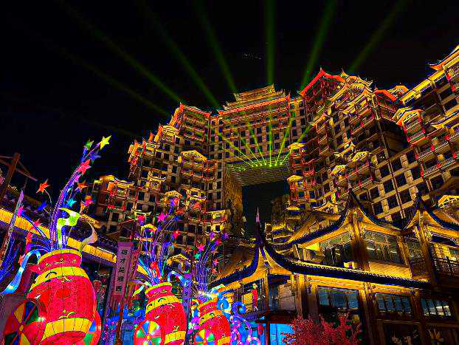

**ที่พัก VIENA HOTEL โรงแรม 4 ดาว หรือระดับเทียบเท่า**

**วันที่สอง เมืองโบราณเฟิ่งหวง - ชมบรรยากาศเมืองเฟิ่งหวง – สะพานสายรุ้ง - นั่งเรือแม่น้ำถัวเจียง**

**เช้า บริการอาหารเช้า ณ ห้องอาหารของโรงแรม**

นำท่านเดินทางสู่ **เมืองโบราณเฟิ่งหวง** ใช้เวลาเดินทางประมาณ 4 ชั่วโมง

**เที่ยง รับประทานอาหารกลางวัน ณ ภัตตาคาร**

นำท่านสู่ **เมืองโบราณเฟิ่งหวง** เมืองเก่าแก่อายุหลายร้อยปี ชมเมืองที่สร้างขึ้นสมัยราชวงศ์ถัง เดิมมีชื่อว่า "หวงซือเฉียวกู่เถิง" กำแพงโบราณ และบ้านเรือนโบราณที่มีเอกลักษณ์เฉพาะของเมืองสร้างความโดดเด่นให้ที่นี่ บ้านเรือนโบราณในอดีตกาลบางส่วนถูกดัดแปลงเป็นร้านค้าและร้านจำหน่ายสินค้าที่ระลึกในปัจจุบัน

นำท่านชม **สะพานสายรุ้ง** สะพานไม้โบราณที่มีหลังคาคลุมเหมือนสะพานข้ามคลองในเวนิส สะพานแห่งนี้เคยเป็นด่านเก็บภาษีเกลือในสมัยราชวงศ์ชิง ซึ่งยังคงรักษารูปทรงในอดีตไม่เปลี่ยนแปลง

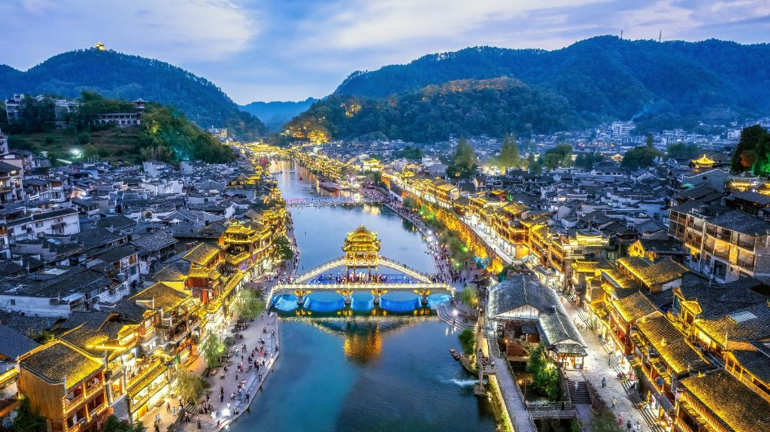

นำท่าน **นั่งเรือแม่น้ำถัวเจียง** ชมบ้านเรือนโบราณห้อยขาสองฝั่งแม่น้ำถัวเจียงอันเป็นเอกลักษณ์ของเมืองโบราณแห่งนี้ สัมผัสวิถีชีวิตที่ของชนผ่าพื้นเมืองที่อาศัยอยู่บริเวณชุมชนนี้ พร้อมบรรยากาศที่สร้างมนต์เสน่ห์ดึงดูดผู้มาเยือนสำหรับชุมชนชลบทแห่งนี้ *และให้ท่านอิสระชมวิวบรรยากาศภายในหมู่บ้านโบราณเฟิ่งหวง เพื่อเก็บรูปความประทับใจ*

*ในกรณีที่มีการขุดลอกคลอง และไม่สามารถล่องเรือได้ ขอสงวนสิทธิ์ปรับโปรแกรมเป็นนั่งรถไฟรางเหล็กชมวิวเมืองเฟิ่งหวง โดยไม่ต้องแจ้งให้ทราบล่วงหน้า*

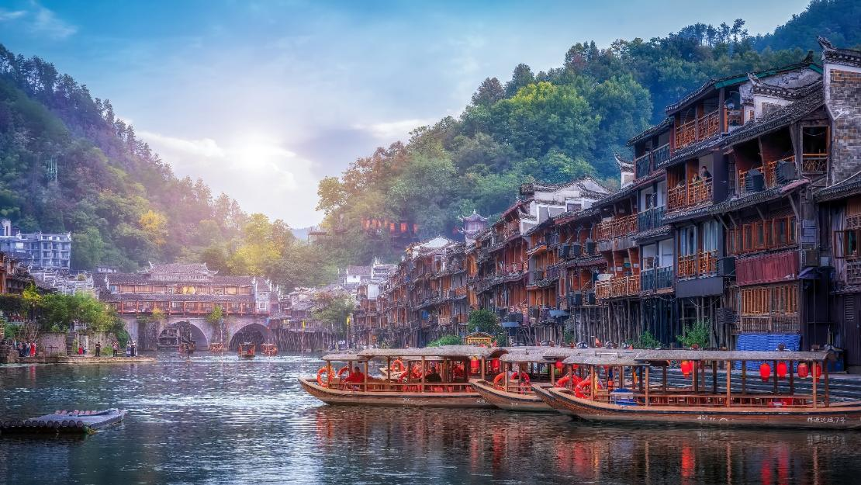

**ค่ำ**  **รับประทานอาหารค่ำ ณ ภัตตาคาร**

**ที่พัก NIAN WO HOTEL โรงแรม 4 ดาว หรือระดับเทียบเท่า**

**วันที่สาม เมืองโบราณฝูหรงเจิ้น - ชมบรรยากาศของเมืองฝูหรงเจิ้น**

**เช้า บริการอาหารเช้า ณ ห้องอาหารของโรงแรม**

นำท่านเดินทางสู่ **เมืองโบราณฝูหรงเจิ้น** ใช้เวลาเดินทางประมาณ 1 ชั่วโมง 30 นาที

**เที่ยง รับประทานอาหารกลางวัน ณ ภัตตาคาร**

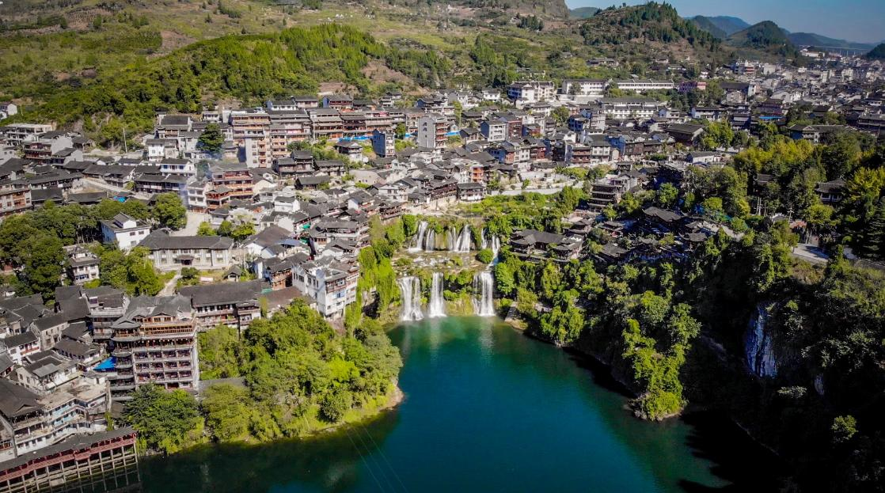นำท่านเดินทางสู่ **เมืองโบราณฝูหรงเจิ้น** อยู่ในเขตปกครองตนเองเผ่าถู่เจียและเผ่าเหมียว เมืองเซียงซี มีประวัติศาสตร์อันยาวนาน 2,000 ปี ถูกขนานนามว่า เมืองแห่งน้ำตก เนื่องจากสถานที่แห่งนี้ตั้งอยู่บนภูเขาสูง รายล้อมด้วยสายน้ำที่ไหลผ่านบ้านเรือน อีกทั้งเป็นฉากในภาพยนตร์ เรื่อง Hibiscus Town ซึ่งสร้างชื่อเสียงให้กับภาพยนตร์และสถานที่แห่งนี้อย่างมาก

**ค่ำ**  **รับประทานอาหารค่ำ ณ ภัตตาคาร**

**ที่พัก XIANG RONG HOTEL โรงแรม 4 ดาว หรือระดับเทียบเท่า**

**วันที่สี่ เมืองจางเจียเจี้ย - ศูนย์นวดฝาเท้าและสมุนไพรจีน - ยอดเขาเทียนเหมินชาน +**

**ระเบียงกระจกหน้าผาลอยฟ้า + บันไดเลื่อนทะลุเขา - ประตูสวรรค์ ถนน 99 โค้ง - *Option เสริม!***

***โชว์จิ้งจอกขาว อลังการระดับ 5 ดาวหรือโชว์ ROMANTIC ZHANGJIEJIA***

**เช้า บริการอาหารเช้า ณ ห้องอาหารของโรงแรม**

นำท่านเดินทางสู่ **เมืองจางเจียเจี้ย** ใช้เวลาเดินทางประมาณ 1 ชั่วโมง 30 นาที

จากนั้นนำท่านสู่ **ศูนย์นวดฝ้าเท้าและสมุนไพรจีน** ชมการสาธิตการนวดเท้า และแช่ท้าด้วยยาสมุนไพรจีนโบราณ ซึ่งเป็นอีกวิธีหนึ่งในการผ่อนคลายความเครียด ปรับสมดุลให้การ ไหลเวียนของโลหิตด้วยวิธีธรรมชาติ

**เที่ยง รับประทานอาหารกลางวัน ณ ภัตตาคาร พิเศษ! เมนู สุกี้เห็ด**

นำท่านพิชิต **ยอดเขาเทียนเหมินซาน** ขึ้นกระเช้าที่ยาวที่สุดในโลก (กระเช้ามีความยาวถึง 7.5กิโลเมตร) อยู่สูงเหนือระดับน้ำทะเล 1,518 เมตร สามารถมองเห็นประตูสวรรค์ซึ่งเป็น โพรงหินขนาคใหญ่บนยอดเขา มองเห็นความคดเคี้ยวของ เส้นทาง 99 โค้ง และภูเขาสูงใหญ่มากมายที่ตั้งตระหง่านเสียดฟ้า

และให้ท่านได้สัมผัสประสบการณ์การเดินบนพื้นกระจกใสของ **ระเบียงกระจกใสเลียบหน้าผา** และนำท่านสู่ **โพรงประตูสวรรค์** โดยบันไดเลื่อนที่สร้างขึ้นโดยการเจาะทะลุภูเขามีความสูงถึง 7 ขั้น เป็นสิ่งอำนวยความสะดวกใหม่ล่าสุดของ เขาเทียนเหมินซึ่งหาดูได้ยากตามแหล่งท่องเที่ยวต่างๆทั่วโลก บริเวณนี้ ท่านจะได้ถ่ายภาพ ประตูสวรรค์ อย่างใกล้ชิด

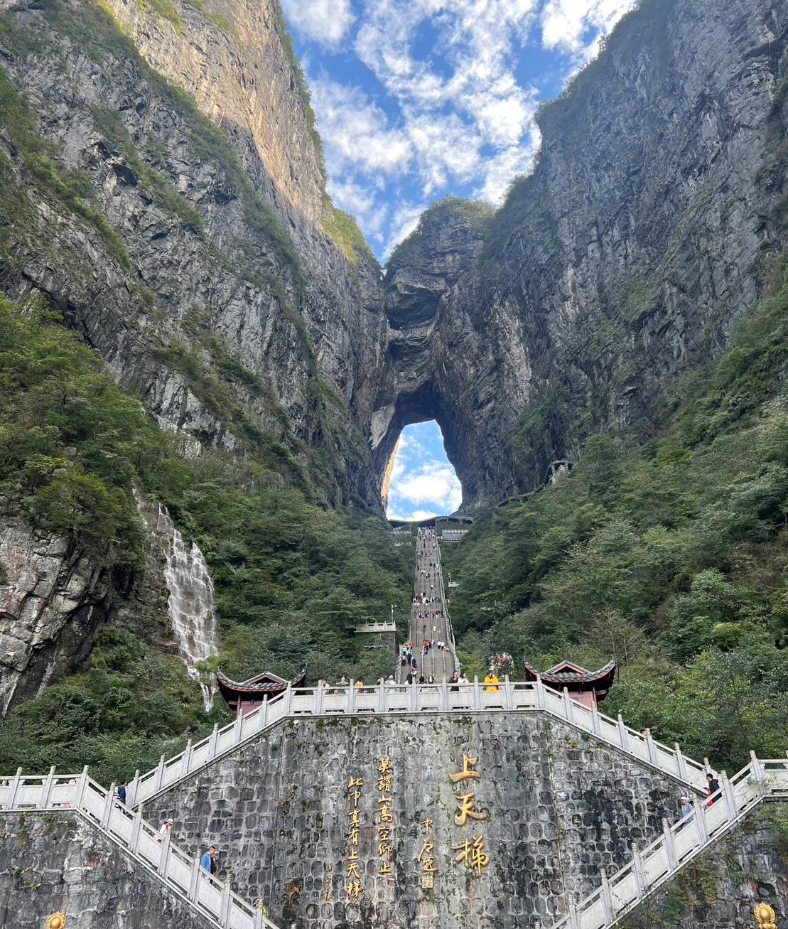

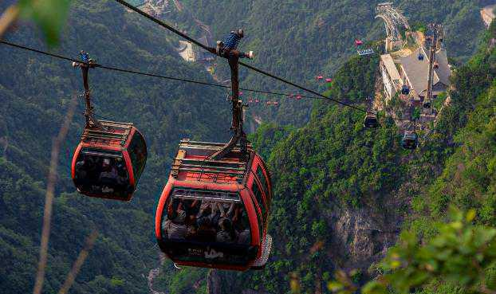

**Option เสริม!** **โชว์จิ้งจอกขาว** การแสดงนางจิ้งจอกขาว เป็นเรื่องราวความรักของนาง จิ้งจอกขาวที่แปลงร่างเป็นมนุษย์และตกหลุมรักกับชายตัดฟืน จัดขึ้นภายในอุทยานจางเจียเจี้ย การแสดงนางจิ้งจอกขาวนี้เป็นการแสดงที่จัดขึ้นกลางแจ้งโดยใช้ทิวเขาธรรมชาติเป็นฉากหลังในการแสดง

*ในกรณีที่โชว์จิ้งจอกขาวไม่เปิดการแสดง ซึ่งในทุกๆปีจะมีการปิดปรับปรุงช่วงปลายเดือนพฤศจิกายน-ต้นเดือนเมษายน ทางบริษัทขออนุญาตปรับการเสนอ Option เป็น โชว์ Romantic Zhangjiajie*

*ราคาทัวร์นี้ยังไม่รวมค่าบริการค่าเข้า สำหรับท่านที่สนใจ จะมีค่าบริการท่านละ 400 หยวน (ราคานี้สำหรับ 10 ท่านขึ้นไป หากผู้ซื้อ Option ไม่ถึง 10 ท่าน ราคาจะมีการเปลี่ยนแปลง หรืออาจมีการนำเสนอทางเลือก Option อื่นๆเพิ่มเติม ทั้งนี้จะเป็นไปตามดุลยพินิจของไกด์ท้องถิ่น)*

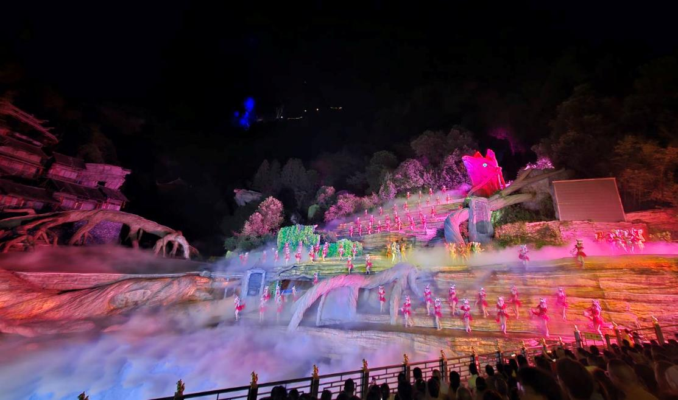

**ค่ำ**  **รับประทานอาหารค่ำ ณ ภัตตาคาร พิเศษ! เมนู บุฟเฟ่ต์บาร์บีคิวปิ้งย่าง**

**ที่พัก SAN TO MINGO HOTEL โรงแรม 4 ดาว หรือระดับเทียบเท่า**

**วันที่ห้า ศูนย์ผลิตภัณฑ์หยก – ร้านชา - อุทยานจางเจียเจี้ย + เขาอวตาร + ขึ้นลิฟท์แก้ว**

**สะพานหนึ่งในใด้หล้า – *Option เสริม! ถ้ำมังกรเหลือง* -ถนนซีปู้เจีย**

**เช้า บริการอาหารเช้า ณ ห้องอาหารของโรงแรม**

จากนั้นนำท่าน **ศูนย์ผลิตภัณฑ์หยก** เครื่องประดับที่นิยมกันอย่างแพร่หลายตามความเชื่อของคนชาวจีน โดยเฉพาะความเชื่อเกี่ยวกับการใส่หยกเป็นเครื่องประดับจะช่วยเสริมให้มีอำนาจ ช่วยให้มีความเจริญก้าวหน้าและความเจริญรุ่งเรือง และนำท่านเดินทางสู่ **ร้านชา** เครื่องดื่มที่นิยมกันอย่างแพร่หลายตามความเชื่อของคนชาวจีนซึ่งมีมาตั้งแต่สมัยโบราณ

**เที่ยง รับประทานอาหารกลางวัน ณ ภัตตาคาร**

จากนั้นนำท่านไป **อุทยานจางเจียเจี้ย** เปลี่ยนนั่งรถอุทยานนำท่านสู่ **เขาอวตาร** โดย ลิฟท์แก้วไป่หลง เป็นลิฟท์แก้วแห่งแรกของเอเชียที่สร้างขึ้นเทียบหน้าผาสูงชัน มีความสูง 326 เมตร ท่านจะได้ตื่นตาตื่นใจกับยอดเขาฮาลีลูย่า มีความสูงถึง 1,250 เมตร ชมทิวทัศน์อันสวยงามที่สุดแสนประทับใจ ของจางเจี่ยเจี้ยทั้งด้านทิศตะวันออก ทิศใต้และทิศตะวันตกของเขาเทียนจื่อซานนั้นเต็มไปด้วยผาสูงชัน เหวลึก และป่าหิน หินยักษ์ในรูปลักษณะต่างๆ ยืนตระหง่านค้ำฟ้า

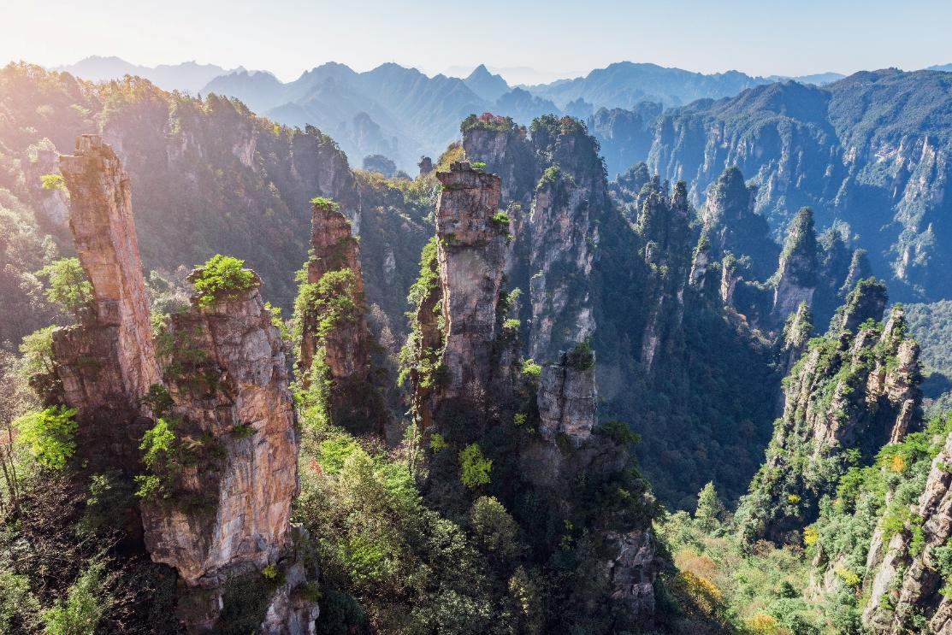นำชม **เทียนเสี้ยตี้อี้เฉียว สะพานหนึ่งในใต้หล้า** ในจางเจี่ยเจี้ยที่มีทัศนียภาพสวยงาม รายล้อมด้วยหมู่ขุนเขาซึ่งภาพยนตร์ฮอลลีวู้ดชื่อดังเรื่อง " อวตาร " ได้นำวิวบางส่วนของขุนเขามาเป็นฉากในการถ่ายทำภาพยนตร์เรื่องดังกล่าว ท่านจะได้เพลิดเพลินกับทิวทัศน์อันสวยงามที่แสนประทับใจ

**Option เสริม!** **ถ้ำมังกรเหลือง** ถ้ำแห่งนี้มีความสูง 160 เมตร มีความลึก 1.5 กิโลเมตร ถ้ำแบ่งออกเป็น 4 ชั้น ภายในถ้ำมีอ่างเก็บน้ำ 1 แห่ง ลำธารใต้ดิน 2 สาย บึง 4 บึง ห้องโถง 13 ห้อง และระเบียงเดินเที่ยว 90 กว่าแห่ง และนำท่าน **ล่องเรือไปตามธารน้ำใต้ดิน** ท่านจะตื่นตาตื่นใจกับหินงอกหินย้อนที่มีรูปร่างแปลกๆ งดงามตระการตามากมาย

*ราคาทัวร์นี้ยังไม่รวมค่าบริการค่าเข้า สำหรับท่านที่สนใจ จะมีค่าบริการท่านละ 350 หยวน (ราคานี้สำหรับ 10 ท่านขึ้นไป หากผู้ซื้อ Option ไม่ถึง 10 ท่าน ราคาจะมีการเปลี่ยนแปลง หรืออาจมีการนำเสนอทางเลือก Option อื่นๆเพิ่มเติม ทั้งนี้จะเป็นไปตามดุลยพินิจของไกด์ท้องถิ่น)*

นำท่านเที่ยวชม **ถนนชีปู้เจีย** ตั้งอยู่ในเขตอุทยานอู่หลิงหยวนซึ่งเป็นแหล่งสินค้าพื้นเมือง อิสระให้ท่านได้เลือกซื้อของฝาก

**ค่ำ**  **รับประทานอาหารค่ำ ณ ภัตตาคาร**

**ที่พัก SAN TO MINGO HOTEL โรงแรม 4 ดาว หรือระดับเทียบเท่า**

**วันที่หก ศูนย์ผลิตภัณฑ์ยางพารา - พิพิธภัณฑ์ภาพเขียนหินทรายจวินเชิง – ล่องเรือทะเลสาบเป่าเฟิ่งหู**

***Option เสริม! สะพานกระจกจางเจียเจี้ย* – ท่าอากาศยานต้าหยง - ท่าอากาศยานนานาชาติดอนเมือง**

**เช้า บริการอาหารเช้า ณ ห้องอาหารของโรงแรม**

นำท่านเดินทางสู่ **ศูนย์ผลิตภัณฑ์ยางพารา** ให้ท่านได้เลือกชมสินค้าและผลิตภัณฑ์เครื่องนอนเพื่อสุขภาพต่างๆที่ผลิตจากยางพารา

นำท่านเดินทางกลับสู่เมืองจางเจี๋ยเจี้ย นำท่านชม **พิพิธภัณฑ์ภาพเขียนหินทรายจวินเชิง** สถานที่จัดแสดงผลงานทางศิลปะท้องถิ่นยอดเยี่ยม ที่สร้างชื่อเสียงให้เมืองจางเจียเจี้ย

**เที่ยง รับประทานอาหารกลางวัน ณ ภัตตาคาร**

จากนั้นนำท่าน นั่งเรือชมความงามของ **ทะเลสาบเป่าเฟิงหู** ทะเลสาบที่สวยงามด้วยนน้ำที่เป็นสีเขียวเข้มราวเนื้อหยก โอบล้อมด้วยภูเขาหินรูปทรงประหลาดแปลกตาต่าง ๆ มากมาย เป็นทะเลสาบบนที่สูง ที่หาชมได้ยาก ได้รับการขึ้นทะเบียนเป็น มรดกโลกทางธรรมชาติ ในปี ค.ศ. 1992

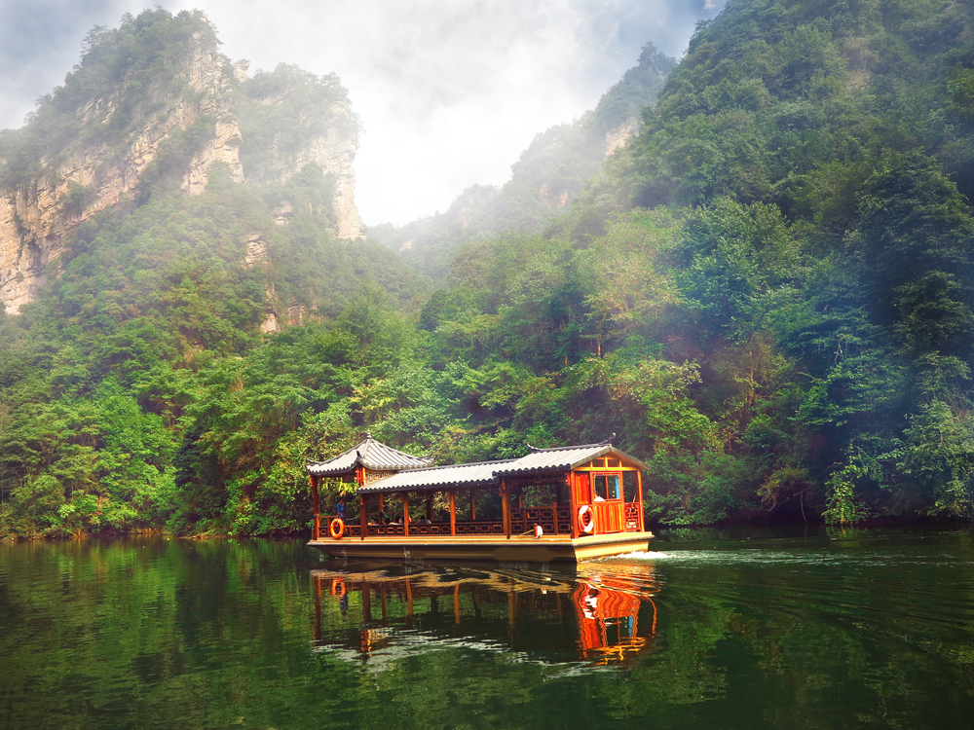

**Option เสริม!** **สะพานกระจกจางเจียเจี้ย** ที่ถูกสร้างคร่อมหุบเขาที่สูงที่สุดใน โลก สะพานกระจกจางเจี่ยเจี้ย ในเขตอุทยานแกรนด์แคนย้อน ท้าทายท่านด้วยการเดินผ่านสะพานพื้นกระจกใสที่มีความสูงจากพื้น 980 ฟุต โดยมีความยาวของสะพาน 400 เมตร สามารถรองรับนักท่องเที่ยวได้คราวละ 800 คนพร้อมกัน สะพานนี้เป็นอีกหนึ่งไฮไลท์สำหรับผู้มาเยือนจางเจียเจี้ย

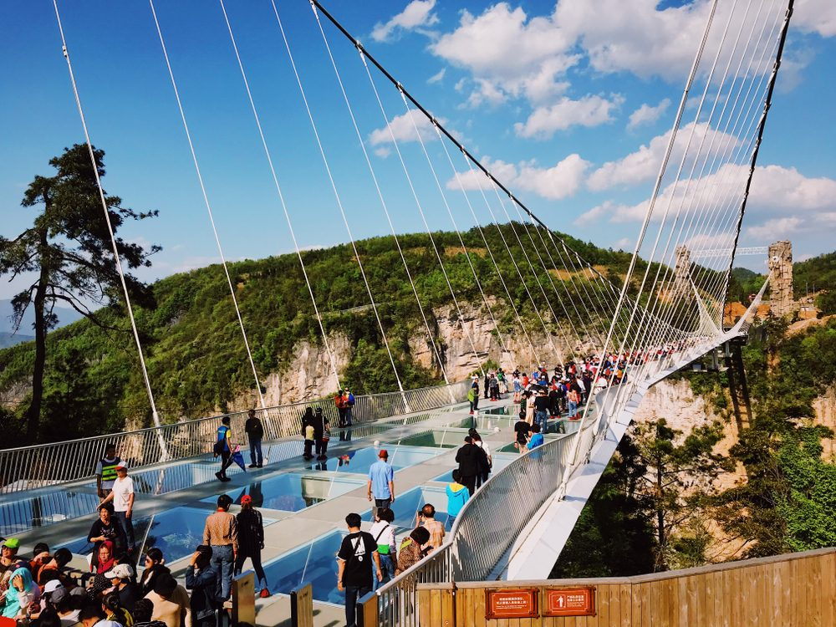*ราคาทัวร์นี้ยังไม่รวมค่าบริการค่าเข้า สำหรับท่านที่สนใจ จะมีค่าบริการท่านละ 400 หยวน (ราคานี้สำหรับ 10 ท่านขึ้นไป หากผู้ซื้อ Option ไม่ถึง 10 ท่าน ราคาจะมีการเปลี่ยนแปลง หรืออาจมีการนำเสนอทางเลือก Option อื่นๆเพิ่มเติม ทั้งนี้จะเป็นไปตามดุลยพินิจของไกด์ท้องถิ่น)*

**ค่ำ**  **รับประทานอาหารค่ำ ณ ภัตตาคาร**

สมควรแก่เวลานัดหมาย พาทุกท่านเดินทางสู่ **ท่าอากาศยานต้าหยง** เพื่อเดินทางกลับประเทศไทย

**20.40 น.** นำท่านเดินทางสู่ **ประเทศไทย** โดยสายการบิน **Thai Lion Air** เที่ยวบินที่ **SL8823** ไม่มีบริการอาหารบนเครื่องบิน

**23.00 น.** เดินทางถึง **ท่าอากาศยานนานาชาติดอนเมือง** ประเทศไทย โดยสวัสดิภาพ พร้อมความประทับใจ

**+++++++++++++++++++++++++++++++++++**

